Universidade do Estado do Rio de Janeiro
Nome do Centro
Nome do Instituto ou Faculdade
Quando se tratar de tese do PPGMA o cabeçalho será somente a Universidade.

Escolha a fonte Arial ou Times New Roman (somente nesta página opção de fonte 14) e mantenha o modelo escolhido em todo o trabalho, inclusive na dedicatória, agradecimentos e epígrafe.
O Roteiro da BDTD está disponível em: http://www.bdtd.uerj.br/roteiro_uerj_web.pdf

Digite o nome completo do autor em caixa baixa e sem negrito

Digite aqui o título e o subtítulo, se houver, em negrito e com espaçamento 1,5. Use letras maiúsculas apenas no início da frase, em nomes próprios e siglas

Rio de Janeiro
Digite o ano da defesa
Digite o nome completo do autor em caixa baixa e sem negrito (A partir desta folha somente Fonte tamanho 12)

Digite aqui o título e o subtítulo, se houver, em negrito e com espaçamento 1,5 e fonte tamanho 12. Use letras maiúsculas apenas no início da frase, em nomes próprios e siglas

Tese (ou Dissertação) apresentada, como requisito parcial para obtenção do título de Doutor (ou Mestre), ao Programa de Pós-graduação em nome do curso, da Universidade do Estado do Rio de Janeiro.

Orientador (a) (es): Prof. Dr. (ou Prof.ª Dra.) Nome completo
Coorientador (a) (es): se houver

Rio de Janeiro
Digite o ano da defesa

CATALOGAÇÃO NA FONTE
UERJ / REDE SIRIUS / BIBLIOTECA CTC-A
(Preencher sem alterar as margens. Atenção: “?” vc deve substituir de acordo com sua tese ou dissertação; “X” é atribuído pela Biblioteca). Fonte tamanho 10 para o texto da ficha. Ver página 13 e 32 do Roteiro (2. Ed.).

SXXX

Sobrenome, Nome da autor(a).
Título completo do trabalho / Nome do autor(a) na forma direta. – 20??.
?? f. : il.
Orientador: Nome na forma direta sem titulação.
Coorientador: Nome na forma direta sem titulação [quando houver].
Tese [ou Dissertação] (Doutorado [ou mestrado] em nome do curso) - Universidade do Estado do Rio de Janeiro, Nome do Instituto [se do PPGMA somente a Universidade].
1. XXXXXXXXXX 2. XXXXXXXX. I. Sobrenome, Nome do orientador. II. Sobrenome, Nome do Coorientador [quando houver]. III. Universidade do Estado do Rio de Janeiro. Nome do Instituto. III. Título.
CDU XXX.XX

Autorizo para fins acadêmicos e científicos, a reprodução total ou parcial desta tese (ou dissertação).

______________________________ ________________________
Assinatura Data

Digite o nome completo do autor em caixa baixa e sem negrito

Digite aqui o título e o subtítulo, se houver, em negrito e com espaçamento 1,5 e fonte tamanho 12. Use letras maiúsculas apenas no início da frase, em nomes próprios e siglas

Tese (ou Dissertação) apresentada, como requisito parcial para obtenção do título de Doutor (ou Mestre), ao Programa de Pós-graduação em Biologia Humana e Experimental, da Universidade do Estado do Rio de Janeiro.

Aprovada em XX de mês de ano.

Banca Examinadora (Ver página 37 do Roteiro (2. Ed.) para o caso em que o orientador e/ou coorientador não participa(m) da Banca:
_____________________________________________
Prof. Dr. (Prof.ª Dra.) Nome completo (Orientador(a))
Instituto de Biologia Roberto Alcântara Gomes - UERJ

_____________________________________________
Prof. Dr. (Prof.ª Dra.) Nome Completo (Coorientador(a))
Afiliação Ex. Universidade Federal do Rio de Janeiro

_____________________________________________
Prof. Dr. (Prof.ª Dra.)
Afiliação

_____________________________________________
Prof. Dr. (Prof.ª Dra.)
Afiliação

_____________________________________________
Prof. Dr. (Prof.ª Dra.)
Afiliação

Rio de Janeiro
Digite o ano da defesa
DEDICATÓRIA

A dedicatória é opcional e deve ser digitada na parte inferior da folha, com a tabulação de parágrafo e justificada. Não utilize negrito, itálico ou outros modelos e tamanhos de fonte não autorizados pelo Roteiro da BDTD. Consulte a página 38 do Roteiro (2. Ed.). A ordem dos elementos pré-textuais é: capa, folha de rosto (a primeira a ser contada para a paginação), folha com a ficha catalográfica, folha de aprovação, dedicatória, agradecimentos, epígrafe, lista de ilustrações (ou figuras, ou gráficos ou quadros ou similares), lista de tabelas, lista de abreviaturas e siglas, lista de símbolos e, por fim, o sumário (página 23 do Roteiro (2. Ed.)).

AGRADECIMENTOS

Os agradecimentos devem ter a tabulação de parágrafo e o texto também é justificado em relação às margens.
Não utilize negrito, itálico ou outros modelos e tamanhos de fonte não autorizados pelo Roteiro da BDTD.
Poderá, se necessário, ocupar mais de uma folha. Consulte a página 39 do Roteiro (2. Ed.).

A epígrafe é opcional e deve constar na parte inferior da folha, sem aspas e sem itálico. Para saber mais sobre epígrafes, consulte as páginas 40 e 41 do Roteiro (2. Ed.) da BDTD.

O nome do autor deve constar em itálico

RESUMO

Páginas 42 e 43 do Roteiro (2. Ed.).

Digite a referência bibliográfica (ABNT6023) da sua tese ou dissertação conforme modelo abaixo:

SOBRENOME, Nome do Autor. Título do trabalho. 20??. 20 f. Tese [ou Dissertação] (Doutorado [ou Mestrado] em nome do curso) – Nome do Instituto, Universidade do Estado do Rio de Janeiro, Rio de Janeiro, 20??.

O resumo deve ter a tabulação de parágrafo, espaçamento simples e não pode conter mais do que 500 palavras. Não deverá ultrapassar essa folha.

Palavras-chave: As palavras-chave iniciam com letra maiúscula e são separadas umas das outras por ponto. Não utilize palavras muito genéricas.
Ex.:

Palavras-chave: Síndrome das Apnéias do Sono. Placebo. Polissonografia. Cefalometria. Aparelhos ativadores.

ABSTRACT

Páginas 44 e 45 do Roteiro (2. Ed.).

SOBRENOME, Nome do Autor. Título do trabalho em inglês. 20??. 20 f. Tese [ou Dissertação] (Doutorado [ou Mestrado] em nome do curso) – Nome do Instituto, Universidade do Estado do Rio de Janeiro, Rio de Janeiro, 20??.

O abstract, ou o resumo em outro idioma, deve ter espaçamento simples e não pode conter mais do que 500 palavras. Não deverá ultrapassar essa folha. É necessário colocar a referência em inglês, sendo necessário somente título da referência. Recomenda-se cuidado com a tradução, pois o arquivo será inserido em bases de dados internacionais.

Keywords: Mesmas observações das palavras-chave, sendo que em inglês ou na língua estrangeira escolhida.

LISTA DE FIGURAS

Páginas 46 a 49 do Roteiro (2. Ed.).
Modelo em forma de tabela com três colunas e uma linha. As listas de figuras/ilustrações/gráficos/quadros etc. devem ser ordenadas conforme a ordem em que as mesmas são apresentadas no trabalho, seguidas da lista de tabelas, da lista de abreviaturas e siglas e, por fim, da lista de símbolos. Os gráficos, quadros e figuras, em pouca quantidade, podem ser arrolados numa única lista, denominada Lista de Ilustrações.

Não utilize negrito.

As listas são elementos opcionais, porém a apresentação de três ou mais ilustrações (figuras, quadros, gráficos), tabelas, abreviaturas, siglas e símbolos nas folhas textuais do trabalho justifica a elaboração de uma ou mais listas, pois favorece a recuperação da informação, de forma ágil e precisa;

Ocorrências desse tipo apresentadas nas folhas pós-textuais não devem constar nas listas.

Lista de Figuras extraída da dissertação de Andressa Otranto de Britto Teixeira:

Figura 1 –  Figura 2 –  Figura 3 –  Figura 4 – | A - Vista Frontal do aparelho Twin Block em posição B – Vista lateral com o aparelho em posição.....................................................................  A a H – Seqüência para obtenção da mordida construtiva para confecção do aparelho de avanço mandibular........................................  Vista oclusal do aparelho placebo em posição........................................  Radiografia cefalométrica lateral com o traçado utilizado para as análises.................................................................................................... | 57  58  59  62
LISTA DE TABELAS

Páginas 50 do Roteiro (2. Ed.).
Modelo em forma de tabela com três colunas e uma linha. Não utilize negrito.
Lista de tabelas extraída da dissertação de Andressa Otranto de Britto Teixeira:

Tabela 1 –  Tabela 2 –  Tabela 3 –  Tabela 4 –  Tabela 5 –  Tabela 6 –  Tabela 7 –  Tabela 8 –  Tabela 9 –  Tabela 10 - | Valores das médias e desvios-padrão das medidas cefalométricas iniciais dos pacientes dos grupos 1 e 2, com o valor de p para a comparação das medidas...........................................................................................................  Valor de p para comparação da ordem de utilização dos aparelhos...............  Valores do IAH inicial e após o uso do Twin-Block, redução percentual e classificação de melhora e normalização do quadro.......................................  Valores do IAH inicial e após o uso do Wraparound (placebo), redução percentual e classificação de melhora e normalização do quadro.............................................................................................................  Valores do IA inicial e após o uso do Twin-Block, redução percentual e classificação de melhora e normalização do quadro.......................................  Valores do IA inicial e após o uso do Wraparound (placebo), redução percentual e classificação de melhora e normalização do quadro..................  Valores de saturação média de oxigênio, com média e desvios-padrão, para cada aparelho e número de pacientes que obtiveram melhora no índice...............................................................................................................  Valores de eficiência do sono, com média e desvios-padrão, para cada aparelho e número de pacientes que obtiveram melhora no índice...............................................................................................................  Valores de eficiência do sono, com média e desvios-padrão, para cada aparelho e número de pacientes que obtiveram melhora no índice...............................................................................................................  Médias e desvios-padrão da diferença entre as medidas pós TB e pós WRAP para cada medida cefalométrica, com o valor de p para a comparação entre os dados dos dois grupos................................................... | 64  66  68  69  72  73  75  77  79  81

LISTA DE ABREVIATURAS E SIGLAS

Páginas 51 do Roteiro (2. Ed.).
Essa lista também poderá ser elaborada em tabela com duas colunas.
As siglas deverão constar em ordem alfabética.
Cuidado para não incluir símbolos nesta lista. Eles deverão constar em lista própria, na ordem em que aparecem no texto.
Siglas extraídas da dissertação de Nathália Chacur Juliboni:

AAD  DNA  FS  ISO  LASER | Agentes adesivos dentinários  Ácido desoxirribonucléico  Fração de sobrevivência  International Standards Organization  Light Amplification by Stimulated Emission

SUMÁRIO
Páginas 53 a 57 do Roteiro (2. Ed.)
Modelo de sumário em forma de tabela com três colunas e uma linha. Sumário extraído da dissertação de Cristiana Francescutti Murad

1  1.1  1.1.1  1.1.2  1.2  1.3  1.3.1  1.3.2  2  3  3.1  3.2  3.2.1  3.3  3.4  3.5  3.6  3.7  4  4.1  4.2  4.3  5 | INTRODUÇÃO.............................................................................................  REVISÃO DA LITERATURA.....................................................................  Microbiologia das infecções do sistema de canais radiculares...................  Presença de bactérias nas infecções endodônticas...........................................  Insucesso endodôntico e prevalência bacteriana em infecções endodônticas refratárias.........................................................................................................  Biofilme bacteriano........................................................................................  Soluções irrigadoras.......................................................................................  Considerações gerais........................................................................................  Atividade antimicrobiana das soluções irrigadoras..........................................  PROPOSIÇÃO...............................................................................................  MATERIAL E MÉTODOS...........................................................................  Seleção e preparo dos dentes.........................................................................  Soluções irrigadoras testadas........................................................................  Soluções neutralizantes....................................................................................  Cepa bacteriana e condições de cultivo........................................................  Inoculação de E. faecalis na amostra............................................................  Teste da ação antimicrobiana das soluções irrigadoras e extração do biofilme............................................................................................................  Microscopia eletrônica de varredura...........................................................  Análise estatística...........................................................................................  RESULTADOS...............................................................................................  Formação do Biofilme....................................................................................  Teste da atividade antimicrobiana das soluções testadas...........................  Viabilidade bacteriana intra-dentinária......................................................  DISCUSSÃO...................................................................................................  CONCLUSÃO................................................................................................  REFERÊNCIAS.............................................................................................  ANEXO A - Comitê de ética em pesquisa....................................................... | 16  18  18  18  22  29  33  33  36  45  46  46  46  47  48  48  50  55  55  56  56  59  62  64  74  75  83

INTRODUÇÃO (Começar as seções e subsseções junto à margem esquerda)
Inserir no cabeçalho o número da folha correspondente à Introdução. Contar a partir da folha de rosto, excluindo a ficha catalográfica.
1 LETRA MAIÚSCULA EM NEGRITO (Seção primária)

1.1 Letra minúscula em negrito (Seção secundária)

1.1.1 Letra minúscula grafada (Seção terciária)

1.1.1.1 Letra normal (Seções quaternária e seguintes)

Obs.: Os números das seções não possuem negrito.
Entre capitulações: os textos da seções e subseções devem ser separados do texto que os sucede e os precede por dois espaços de um e meio (1,5), ou seja, dar dois espaços de 1,5 após a seção para começar a digitar o texto do parágrafo. Dar mais dois espaços de 1,5 para a próxima seção e assim por diante. Não deverá existir linhas em branco entre os paragráfos.
Exemplo:
1 TÍTULO DA SEÇÃO
Enter
Enter
Texto dos parágrafos
Enter
Enter
1.1 Título da seção
Enter
Enter
Texto dos parágrafos
No texto dos parágrafos: antes e depois igual a zero, com espaço de 1,5 nas entrelinhas.
Para as folhas textuais, consulte as páginas 58 a 62 do Roteiro (2. Ed.).
Para a elaboração das citações, sitemas de chamada e notas de rodapé, deve-se optar pela norma da ABNT, páginas 117 a 135 do Roteiro (2. Ed.) Deve-se ter cuidado para não citar como ABNT e referenciar em norma diferente ou vice-versa.
Utilizar espaço simples para citações longas (com mais de três linhas), notas de rodapé, e legendas. As citações longas deverão constar a 4 cm do início da margem esquerda. Utilize fonte 10 apenas para notas de rodapé e citações longas.

Não utilize folhas em branco para separar capítulos nem ilustrações que não tenham sido objeto do trabalho.

As ilustrações e tabelas produzidas pelo autor devem constar, preferencialmente, próximas ao texto que a elas se referem ou, opcionalmente, agrupadas em apêndice. Neste caso, deve-se fazer menção da folha após citar as ilustrações e tabelas. Por exemplo: Conforme a Figura 12 (Apêndice A, f. 59)... Não há necessidade de citar a folha caso haja um apêndice para cada ocorrência.
Caso haja necessidade de configurar alguma página no formato paisagem, insira uma quebra de seção na última linha da folha que antecede à desejada e deixe o cabeçalho da folha em paisagem vinculado à seção anterior. Para retornar ao formato retrato, repita o procedimento.
Os títulos das tabelas e das ilustrações devem aparecer acima das mesmas e as legendas e fontes de ambas na parte inferior. As ilustrações devem aparecer centralizadas dentro das margens estabelecidas na folha. Ver página 17 do Roteiro (2. Ed.).
O alinhamento das legendas poderá ser ajustado à largura das ilustrações e tabelas. Ilustrações e tabelas que não couberem em apenas uma folha poderão ser divididas, desde que as legendas apareçam no local apropriado em cada uma dessas folhas, com as informações de continuidade e conclusão:

    - Incluir na primeira folha, após o título da legenda: (continua)
    - Incluir nas folhas seguintes, após o título da legenda: (continuação)
    - Incluir na última folha, após o título da legenda: (conclusão)

Ex:
Figura 3 – Mapa do Parque Estadual da Serra da Tiririca (PESET), RJ, destacando a localização do Costão de Itacoatiara. (Fonte 12, espaço 1,5)
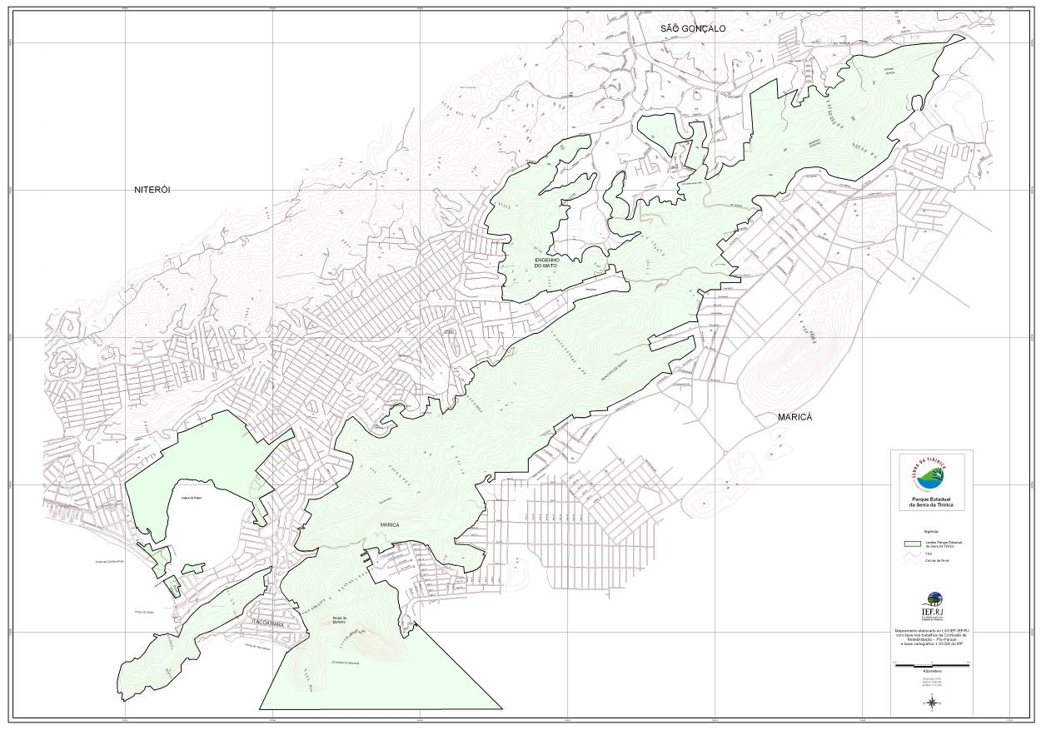
Legenda: xxxxxxx (Fonte 10, espaço simples)
Fonte: Modificado de INEA/RJ, 2011. (Fonte 10, espaço simples)

Ver outros exemplos nas páginas 18, 19 e 20 do Roteiro (2. Ed.).

Para fórmulas ver página 15 do Roteiro (2. Ed.).

REFERÊNCIAS

Consultar as páginas 63 a 108 do Roteiro (2. Ed.).

Referências pela ABNT ordenadas alfabeticamente, com alinhamento à esquerda e espaçamento simples. Referências em outras normas seguir as orientações das normas.
As referências devem ser separadas umas das outras por dois espaços simples.
É necessário escolher um padrão para as referências, ou seja, se optar por abreviar os nomes dos autores, deve-se abreviar todos. O mesmo vale para os títulos de revista. Deve-se ter cuidado para não referenciar algumas pela ABNT e misturar com outras por de normas diferenes da ABNT.
Recomenda-se cuidado também com as referências copiadas diretamente dos artigos ou da Internet, pois na maioria das vezes elas não estão padronizadas nem pela ABNT. O ideal é procurar padronizar as referências a cada leitura de texto e não deixar para cumprir essa etapa toda na fase final do trabalho.
Exemplos de uma mesma referência em padrões distintos de formatação:

Norma ABNT (padrão brasileiro):

PAES, Lílian Rose. Modelagem Matemática como estratégia de ensino-aprendizagem. 2013. 46 f. Monografia (Especialização em Aprendizagem Matemática) - Instituto de Matemática e Estatística, Universidade do Estado do Rio de Janeiro, Rio de Janeiro, 2013.

Norma Vancouver (utilizado na área médica):

Paes LR. Modelagem Matemática como estratégia de ensino-aprendizagem [dissertação]. Rio de Janeiro: Universidade do Estado do Rio de Janeiro; 2013. 46 f.

Norma CSE (utilizado na área biológica):

Paes LR. 2013. Modelagem Matemática como estratégia de ensino-aprendizagem [dissertação]. Rio de Janeiro: Universidade do Estado do Rio de Janeiro. 46 f.

APÊNDICE A – Título sem negrito. Não utilize letras em apêndices e anexos quando só houver um apêndice ou um anexo.

Elemento opcional, complementar, de caráter informativo, elaborado pelo próprio autor, como questionários, formulários, textos etc. Sua exclusão não prejudica o conteúdo do trabalho. Ver páginas 111 a 112 do Roteiro (2. Ed.)

ANEXO A – Título sem negrito. Não utilize letras em apêndices e anexos quando só houver um apêndice ou um anexo.

Elemento opcional, complementar, de caráter ilustrativo e/ou comprobatório do texto. O anexo difere do apêndice por não ser elaborado pelo autor do projeto final. Ver páginas 112 e 113 do Roteiro (2. Ed.)

Observações:
Para os elementos pós-textuais, consultar as páginas 63 a 135 do Roteiro (2. Ed.).
Não utilize letras em casos de apenas um apêndice ou um anexo.
Glossários não são numerados nem alfabetados. Deve-se ter cuidado para inserir todas as figuras que constarem da versão impressa, pois há casos em que o autor, por não saber como inserir essas figuras, deixam de colocá-las no arquivo. Por exemplo, a carta de aprovação do Comitê de Ética.

Ordem dos elementos pós-textuais: Referências (Obrigatórias), Glossário, Apêndices, Anexos e Índice.

